职业卫生技术报告信息网上公开记录表
用人单位名称 | 威宁县海龙加油站
用人单位注册地址 | 贵州省毕节市威宁彝族回族自治县六桥街道威宣路（城）
联系人 | 蔡正宇
报告名称及编号 | 威宁县海龙加油站工作场所职业病危害因素检测报告  报告书编号：ZJP2024-123
项目组人员 | 冉茂家、谢云云
现场调查人员 | 冉茂家
现场调查时间 | 2024.7.22 |  | 用人单位陪同人 | 蔡正宇
采样与测量人员 | 冉茂家、谢云云
采样与测量时间 | 2024.7.23 |  | 用人单位陪同人 | 蔡正宇
现场照片(现场调查及现场采样与测量照片，含企业名称或标识的合影照片)
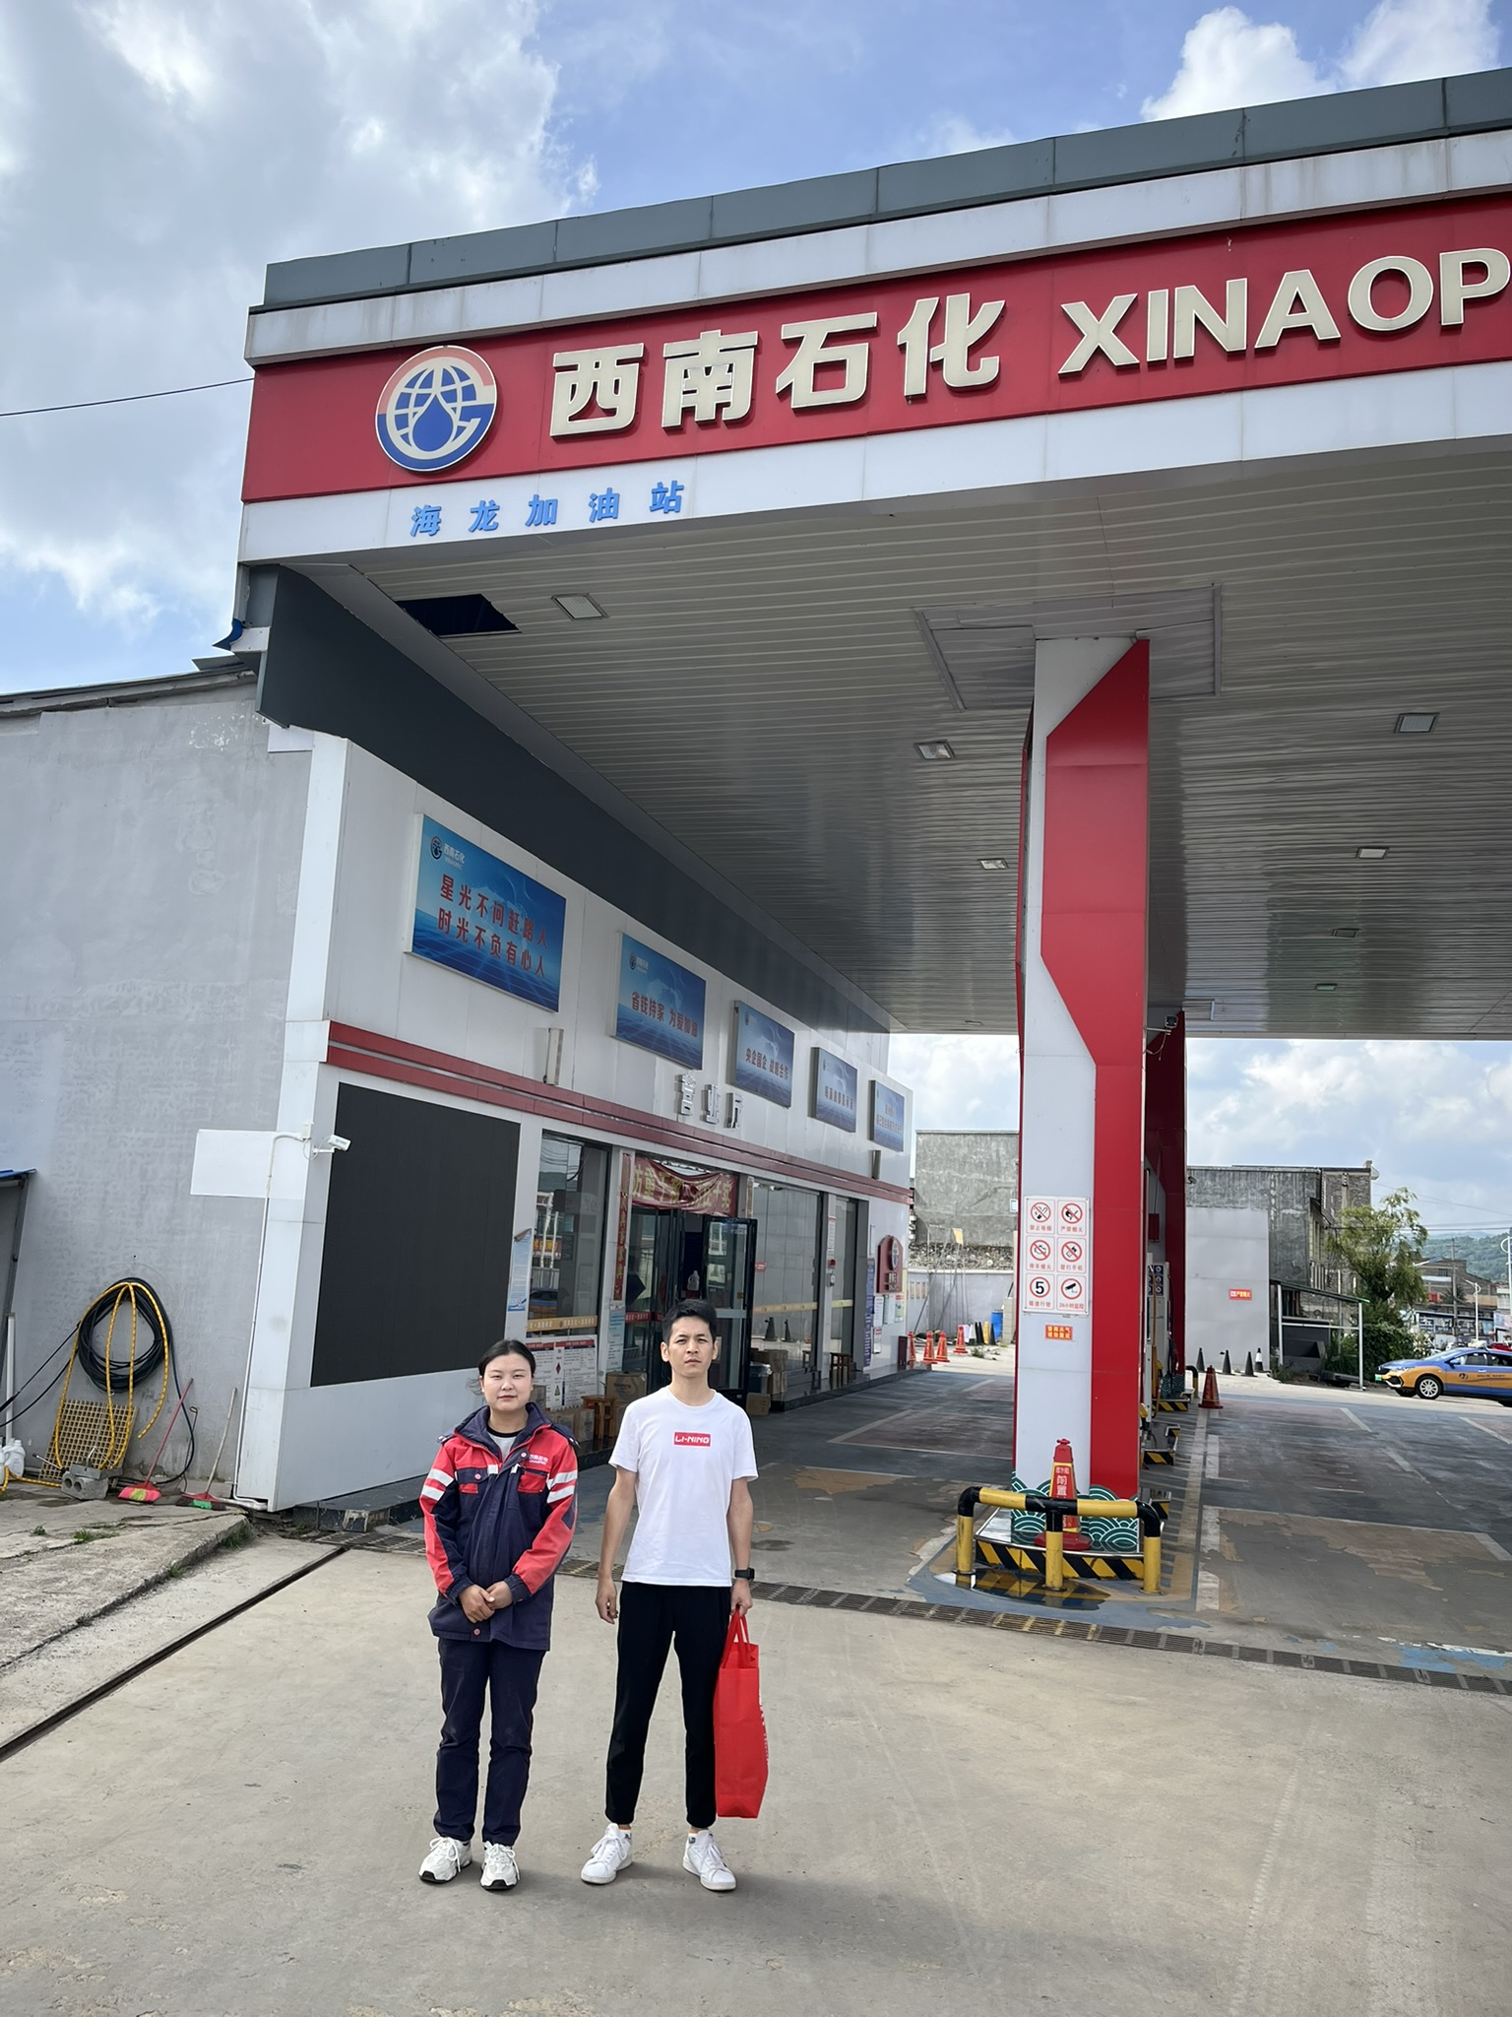
调查合影 |  | 检测合影
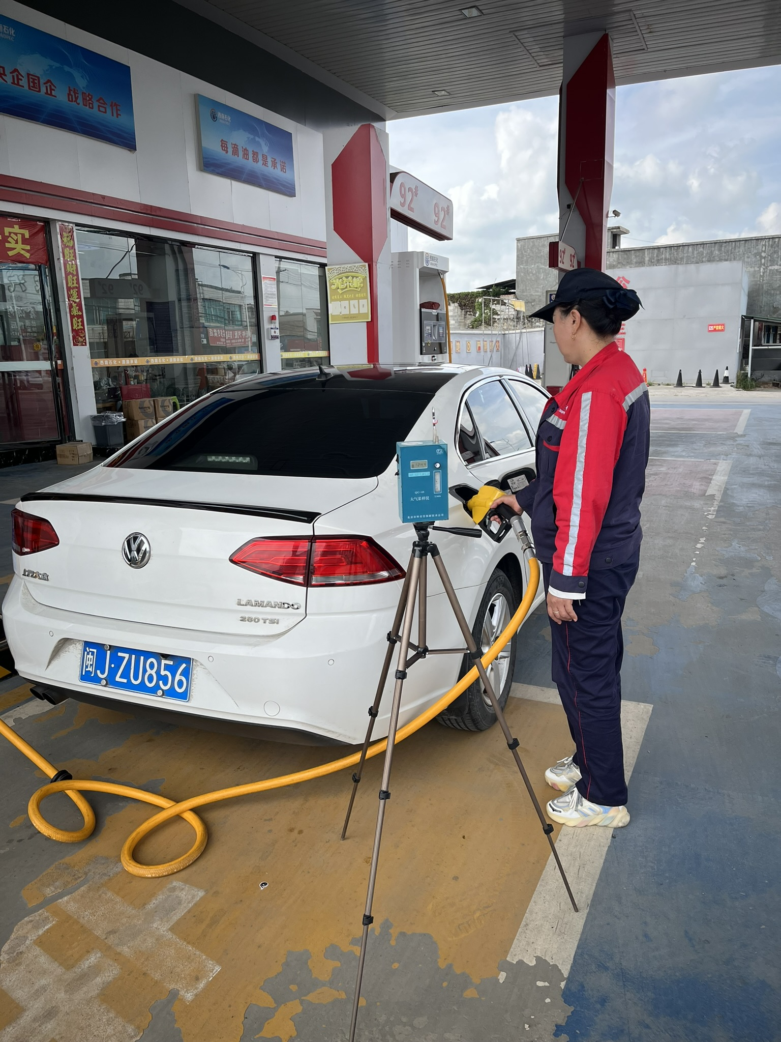
检测照片 |  | 检测照片

